Memòria tècnica INNOTEC 2020

Nom beneficiari i participant/s:

Logos beneficiari i participant/s:

INDEX
Memòria tècnica INNOTEC 2020 1
INDEX 2
Instruccions generals 3
Recomanacions: 3
I. Descripció del projecte i dels participants 4
i. Descripció de la/les empresa/s participant/s 4
ii. Descripció del projecte 4
a) VALOR TECNOLÒGIC DEL PROJECTE 5
1) Progrés tecnològic 5
2) Risc tecnològic 5
3) Bona justificació i dimensionament dels recursos associats a les activitats científico-tècniques 6
4) Adequació de la capacitat científico-tecnològica dels agents TECNIO implicats 8
b) IMPACTE DEL PROJECTE 9
1) Impacte previst en els participants 9
2) Impacte previst en l’entorn 9
3) Impacte R+D en les empreses participants 10
4) Impacte previst en la sostenibilitat 10
5) Impacte en el postcovid 11
c) IMPLEMENTACIÓ DEL PROJECTE 12
1) Gestió del projecte 12
2) Capacitat de l’empresa/es participant/s 12
3) Coherència del projecte 13
CONCLUSIONS FINALS DE L’EXECUCIÓ DEL PROJECTE 14
Resum global objectius del projecte: 14

Instruccions generals
Els punts d’aquesta plantilla corresponen al mateixos que a la Plantilla de Memòria de sol·licitud de l’ajut que vau presentar. Per a la justificació, cal que recupereu la mateixa memòria presentada formalment amb la sol·licitud de l’ajut i la complimenteu afegint als corresponents apartats informació corresponent a la justificació que en aquesta plantilla s’ha diferenciat per colors:

La part en ombrejat groc, corresponen als punts de la memòria justificativa del projecte que s’han de respondre un cop realitzat el projecte durant el procés de justificació tècnica del mateix. A més, caldrà presentar el mateix document que es va entregar en el moment de la sol·licitud, sense modificar-ne el contingut (per tant hi haurà d'haver la memòria descriptiva del projecte original) i només s'hauran d'omplir els quadres grocs que són les indicacions per justificar les activitats realitzades.

Recomanacions:
- Es recomana no repetir la mateixa informació. Si un cop comentat un aspecte es considera oportú tornar a citar aspectes ja mencionats en aquest apartat es pot fer referència a les pàgines on està inclosa la informació.
- Citar la font a partir de la qual s’ha conegut el contingut que s’aporta.

Descripció del projecte i dels participants
Explicar breument els aspectes més rellevants del participants.

Descripció de la/les empresa/s participant/s
- Nom de l’empresa. Nom del grup al que pertany (si escau). Objectiu del Negoci. Activitat/s de l’empresa i sector. Missió i visió
- Web
- Plantilla i facturació del darrer exercici tancat i previsions del proper exercici
- Entitats que tenen participacions de l’empresa sol·licitant – accionistes – (nom de l’entitat, plantilla, facturació i % participació)
- Àmbit territorial de l’empresa (local, estatal i/o internacional)
- Breu resum de l’evolució de l’empresa
- Experiència de l’empresa/s en sol·licitar ajuts competitius per projectes d’R+D+i en l’àmbit local, nacional i internacional.

Descripció del projecte
- Paraules clau
- Resum executiu del projecte R+D
- Motivacions principals dels sol·licitants per a realitzar el projecte.

DOCUMENTACIÓ A EMPLENAR EN EL MOMENT DE LA JUSTIFICACIÓ DEL PROJECTE
- Identificar si hi ha hagut canvis en relació a la descripció realitzada sobre la/les empresa/es i els desenvolupadors tecnològics implicats en el projecte. Si no hi ha canvis indicar “Sense Canvis”.

VALOR TECNOLÒGIC DEL PROJECTE

Progrés tecnològic

Objectius del projecte:
- Objectius tecnològics relacionats amb l’objectiu final previst.
- Especificar clarament quins són els objectius comuns i individuals per a cadascuna de les entitats participants.

Estat de l'art:
- Descripció de l'estat de l'art tècnic (incloure també l’explicació de com s’ha realitzat l’anàlisi de l’estat de l’art).
- Aspectes no resolts en l’estat de l’art actual que justifiquin la realització del projecte.

Reptes tecnològics del projecte:
- Detallar els principals reptes tecnològics: desafiament científic que suposa i la necessitat que resol. No confondre-ho amb els riscos tecnològics, aquests es tracten a l’apartat següent.

Aportació del projecte al progrés tecnològic:
- Explicar quina és la contribució al progrés tecnològic assolit gràcies al projecte.
- Indicar les novetats i millores tècniques i funcionals del nou producte, procés o servei que suposarà el projecte des del punt de vista tecnològic.
- Indicar TRL abans del projecte i TRL un cop acabat el projecte.

DOCUMENTACIÓ A EMPLENAR EN EL MOMENT DE LA JUSTIFICACIÓ DEL PROJECTE
“Progrés del projecte”
- Identificar el que s’ha assolit en quan a objectius, reptes i progrés. Tenir en compte el que es va descriure a la sol·licitud i expressar les diferències entre el previst i el que s’ha dut a terme.

Risc tecnològic

Omplir una taula per cada risc tecnològic
- Identificar els riscos tecnològics associats al projecte i definir quines mesures s’han establert per controlar, eliminar o mitigar les seves conseqüències.
Il·lustració 1. Taula Risc Tecnològic 1 de la memòria de sol·licitud
Il·lustració 2. Taula Risc Tecnològic 2 de la memòria de sol·licitud
DOCUMENTACIÓ A EMPLENAR EN EL MOMENT DE LA JUSTIFICACIÓ DEL PROJECTE
“Riscos del projecte”
- Repetir taula anterior identificant els riscos que han sorgit i mesures dutes a terme.

Bona justificació i dimensionament dels recursos associats a les activitats científico-tècniques
Aportar una justificació detallada de les despeses imputades al projecte per activitats i tipologia de despesa per a cadascuna de les entitats participants.

Personal
Explicar les despeses associada a investigadors, tècnics i personal auxiliar.
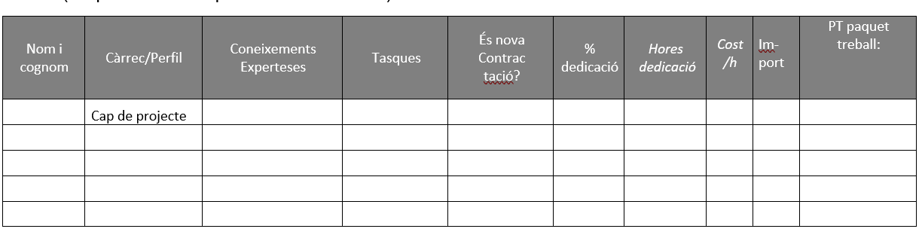

Il·lustració 3. Taula de despeses de personal de la memòria de sol·licitud

Col·laboracions externes
Explicar el paper de les entitats contractades o subcontractades que participen en el projecte.
* Omplir un quadre com el de sota per cada proveïdor (omplir una taula per cada sol·licitant)
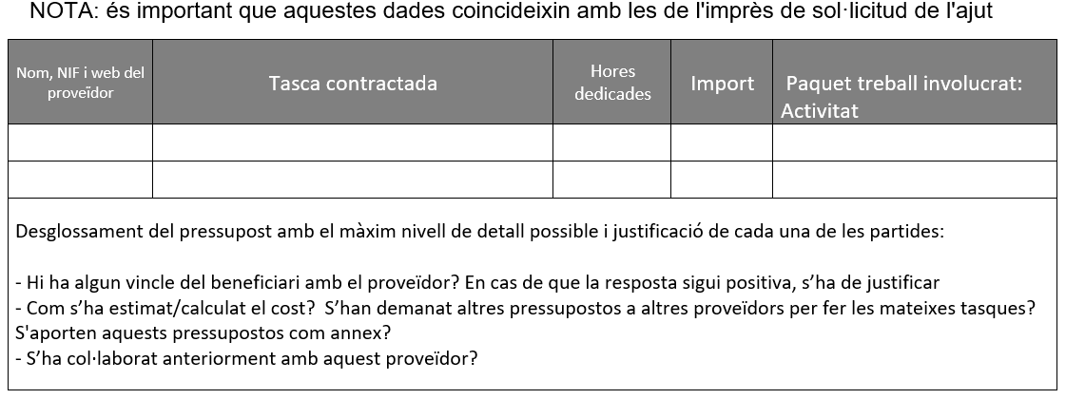
Il·lustració 4. Taula de despeses de col·laboracions externes de la memòria de sol·licitud

Altres despeses de consultoria

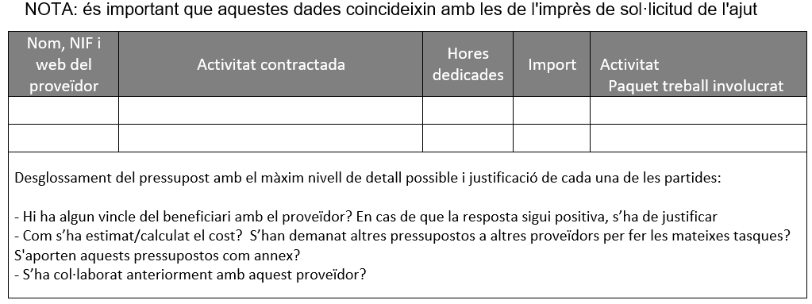
Il·lustració 5. Taula d’altres despeses de consultoria de la memòria de sol·licitud

Classificació dels paquets de treball

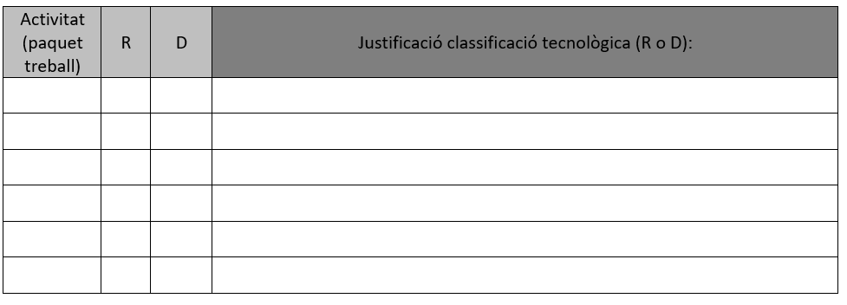
Il·lustració 6. Taula de classificació dels paquets de treball

DOCUMENTACIÓ A EMPLENAR EN EL MOMENT DE LA JUSTIFICACIÓ DEL PROJECTE
- Identificar si hi ha hagut canvis en relació al capítol anterior. Si s’han comunicat amb antelació, fer referència a la forma i data de comunicació de la modificació.

Adequació de la capacitat científico-tecnològica dels agents TECNIO implicats
* Explicar per cada agent TECNIO:
- Capacitats científico-tècniques dels Desenvolupadors TECNIO per a la realització de les tasques a desenvolupar:
  - Coneixements i recursos adequats per realitzar el la part científico-tècnica del projecte.
  - Experiència prèvia rellevant en tots els àmbits tecnològics i àrees de coneixement necessàries del projecte.

DOCUMENTACIÓ A EMPLENAR EN EL MOMENT DE LA JUSTIFICACIÓ DEL PROJECTE
“Capacitat tecnològica TECNIO implicats”
- Indicar si hi hagut algun canvi en relació als TECNIO implicat, ja sigui en les seves capacitats o amb el que finalment han realitzat i els recursos utilitzats.

IMPACTE DEL PROJECTE

Impacte previst en els participants

Ocupació:
- Dades de la creació directa de nous llocs de treball i sostenibilitat dels mateixos en el temps, indicar si n’hi ha d’alta qualificació cientificotècnica (com per exemple la incorporació de doctors).

Pla explotació i comercialització (per cada sol·licitant):
- Descripció del model de negoci. Compte de resultats previst del projecte. Justificació de les xifres aportades. Mercat potencial i competència existent. Noves oportunitats de negoci.

Transferència tecnològica
- Generació de propietat intel·lectual/industrial. Estratègia per a la protecció de resultats (per exemple patents o marques) o de retenció de drets del coneixement generat per part de les entitats sol·licitants (líder i participants).
- Fer esment a l’estratègia establerta per a la gestió i explotació entre els participants dels drets de la propietat industrial i intel·lectual prèvia i generada com a conseqüència del projecte.
DOCUMENTACIÓ A EMPLENAR EN EL MOMENT DE LA JUSTIFICACIÓ DEL PROJECTE
- Identificar els impactes reals que hi ha hagut en els participants i comparar-los amb els que estaven previstos a la memòria de sol·licitud.

Impacte previst en l’entorn
- Ocupació: dades de creació indirecta de nous llocs de treball (indicar si n’hi ha d’alta qualificació cientificotècnica)
- Efecte tractor de noves inversions de valor afegit a Catalunya, per exemple inversions industrials i/o de noves instal·lacions R+D.
- Impacte en la societat (Contribució a la millora del benestar humà i l'equitat social, valor afegit que aporta el repte que es resol respecte altres solucions que hi ha al mercat).
- Impacte com a conseqüència de la industrialització dels resultats de projecte.
- Impacte del projecte sobre altres organismes d'investigació.
* Caldrà aportar una visió suficient del mercat potencial i competència existent, que permeti visualitzar la potencialitat del projecte des del punt de vista econòmic i comercial.
DOCUMENTACIÓ A EMPLENAR EN EL MOMENT DE LA JUSTIFICACIÓ DEL PROJECTE
- Identificar els impactes reals que hi ha hagut en l’entorn i comparar-los amb els que estaven previstos a la memòria de sol·licitud.

Impacte R+D en les empreses participants

Antecedents de l’empresa/es participant/s en l’execució de projectes R+D i relació prèvia entre els participants de l’ajut:

Transferència tecnològica
- Impacte que tindrà per l’empresa/s participant la col·laboració amb el/s agent/s TECNIO participant tant a nivell de capacitació tecnològica com de posicionament en un àmbit tecnològic concret. Es valorarà especialment que es tracti d’una primera col·laboració entre aquests agents.

Relacions estratègiques
- Impacte relacionat amb l’establiment de noves Relacions estratègiques (per exemple col·laboracions estables entre les entitats implicades en el projecte). Increment de la participació del sol·licitant en iniciatives internacionals: Plataformes tecnològiques, licitacions, programes internacionals ((H2020, JTI, programa PIME, ERA-net.... de la Unió Europea) o d’altres programes de R+D internacionals (Eureka, Iberoeka, etc).

DOCUMENTACIÓ A EMPLENAR EN EL MOMENT DE LA JUSTIFICACIÓ DEL PROJECTE
- Identificar els impactes reals que hi ha hagut en R+D i comparar-los amb els que estaven previstos a la memòria de sol·licitud.

Impacte previst en la sostenibilitat

Contribució a l’economia circular

Projectes que contribueixen a l’economia circular (veure definició a la base 5.6 d’aquesta resolució) o a la millora de l’eficiència i estalvi en l’ús de recursos amb un impacte econòmic, social i ambiental mesurable i rellevant. Es valoraran aspectes com: Reducció de riscos ambientals amb actuacions que afavoreixen la reducció de residus, els sistemes regeneratius que eliminin l'ús de tòxics i la utilització d'energies renovables, el manteniment, la qualitat i la longevitat dels materials, alhora que augmentin la productivitat. Reducció de CO2.

Omplir el quadre de sota
Omplir la taula escollint les opcions dels beneficis quantitatius (pot ser més d’un) que suposa el projecte i anoteu les dades quantitatives que disposeu. La quantificació dels resultats es pot expressar en dades concretes (per exemple 45 Tep) o bé de manera descriptiva si no es disposa de xifres (reducció del consum de petroli).
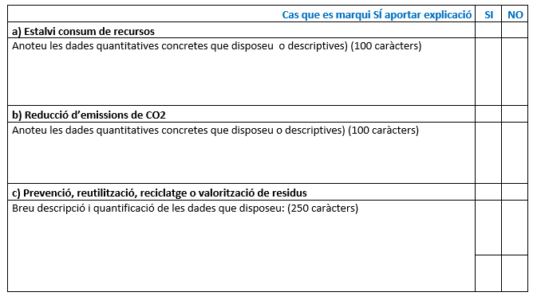
Il·lustració 7. Taula d'impactes de la memòria de sol·licitud
DOCUMENTACIÓ A EMPLENAR EN EL MOMENT DE LA JUSTIFICACIÓ DEL PROJECTE
- Identificar els impactes reals que hi ha hagut en la sostenibilitat i comparar-los amb els que estaven previstos a la memòria de sol·licitud.

Impacte en el postcovid

Contribució del projecte en aspectes relacionats amb l’efecte de la pandèmia COVID-19 (digitalització de l’empresa, reindustrialització, activitats essencials: salut, material sanitari, seguretat, protecció, alimentació)
Explicar si el projecte contribueix a algun aspecte relacionat amb la pandèmia (digitalització de l’empresa, reindustrialització, activitats essencials: salut, material sanitari, seguretat, protecció, alimentació).

DOCUMENTACIÓ A EMPLENAR EN EL MOMENT DE LA JUSTIFICACIÓ DEL PROJECTE
- Identificar els impactes reals que hi ha hagut en el postcovid i comparar-los amb els que estaven previstos a la memòria de sol·licitud.

IMPLEMENTACIÓ DEL PROJECTE

Gestió del projecte
Explicar l’estructura d’activitats i tasques previstes, planificació, lliurables, resultats concrets previstos, fites parcials o finals i terminis d’execució.

Planificació del projecte (diagrama de Gantt o similar).

Descripció dels PT (paquets de treball) del projecte, omplint dos requadres com els de sota per a cadascun
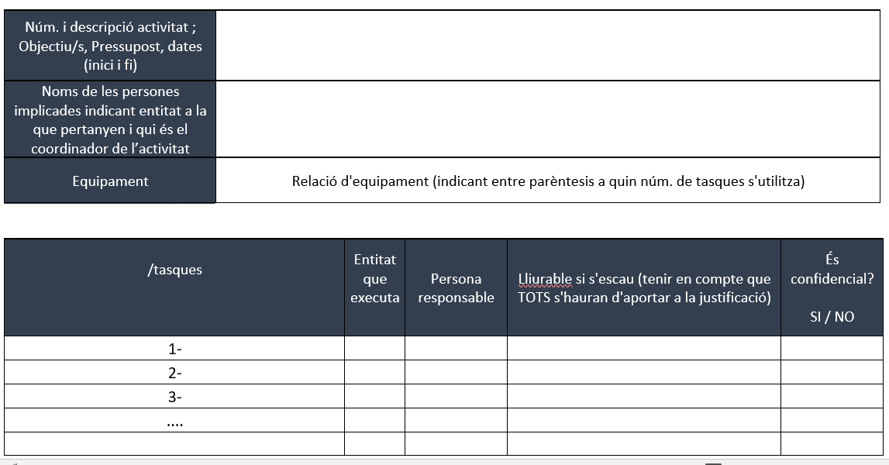
Il·lustració 8. Taula de paquet de treball de la memòria de sol·licitud

Metodologia i gestió del projecte:
- Explicar com s’han definit i es mesuraran les etapes de control i avanç del projecte.
- Pla de contingències: seguiment dels riscos potencials identificats en el projecte i accions i plans de contingència definits. NOTA: No cal posar aquí els riscos tecnològics, només fer referència que ja s’han explicat a l’apartat d’excel·lència científico-tècnica.

Coordinació del projecte:
- Funcionament intern entre les entitats participants de l’ajut.
- Indicar per cada entitat les activitats en què participa, les seves responsabilitats i tasques concretes, la justificació tecnològica d’aquestes activitat pel que fa a aquests participants en concret, el seu cronograma i els lliurables globals o parcials.

Capacitat de l’empresa/es participant/s

Finançament del projecte
- Com es preveu fer front a totes les despeses (inclosos els costos de les fases d’industrialització i comercialització), ja sigui amb recursos propis com amb finançament exterior. Justificar la capacitat financera de l’empresa/es per afrontar el projecte.
- Esment d’altres sol·licituds d’ajuts pel projecte presentat.

Personal implicat en el Projecte
- Explicació de les capacitats, coneixements i experteses de les persones de l’empresa per dur a terme les tasques corresponents del projecte.

Equipament i instrumental
- En la mesura en que el projecte requereixi algun equipament per part de l’empresa.

Coherència del projecte
Justificar el rol de cada entitat dins el projecte i la coherència amb els objectius del projecte i interessos tecnològics, estratègics o comercials de cada part, la complementarietat de les entitats implicades i com estan distribuïts riscos i costos entre els participants.
DOCUMENTACIÓ A EMPLENAR EN EL MOMENT DE LA JUSTIFICACIÓ DEL PROJECTE
“IMPLEMENTACIÓ”
- Identificar si hi ha hagut canvis en relació als paquets de treball, o a alguna part relacionada amb la gestió del projecte o en relació a la informació que es va incloure a l’apartat de coherència.
- Identificar si ha hagut canvis en relació a la Capacitat de la/les empresa/es participant/s.
  - S’han fet front a totes les despeses de la manera esperada?
  - Hi ha hagut canvis? Si s’han comunitat amb antelació, fer referència a la forma i data de comunicació de la modificació.
- Data d’inici del projecte i data final de la part subvencionable del projecte (fase de desenvolupament).
  - Comparar l’execució final del projecte amb la planificació inicial, pel que fa a desviacions en relació als terminis.

CONCLUSIONS FINALS DE L’EXECUCIÓ DEL PROJECTE

Resum global objectius del projecte:
- Grau d’assoliment dels objectius plantejats inicialment respecte als resultats obtinguts al final del projecte i abast final. Desviacions en relació als objectius inicialment definits a la memòria de sol·licitud. (Omplir taula sota)
Objectiu inicial (sol·licitat) | VALOR esperat | VALOR real | % Assolit | Comentaris

- Quadre resum impacte real a fi de projecte: omplir la taula de sota
Indicador | Valor | Sobre qui impacta? | Comentaris
Nombre de noves capacitats adquirides
Impacte en la reducció de costos (€/any)
Nous llocs de treball creats
Impacte en increment d’ingressos a fi de projecte (€/any)
Patents generades
Spin-off generades
Col·laboracions amb tercers generades a partir del projecte
IMPACTES COMUNICATIUS
- Impactes a mitjans científics especialitzats (presentacions a congressos, etc.) |  |  | (*)
- Impactes a mitjans de comunicació (premsa, ràdio, TV, etc.) |  |  | (*)
- Impactes a mitjans sectorials de la indústria (fires, revistes del sector, etc.) |  |  | (*)

(*)Citar-los indicat data i repercussió, en els casos més crítics aportar enllaç o referència.

- Relació de lliurables : omplir la taula de sota
Llistat de lliurables a aportar a la justificació (referir-se a lliurables mencionats als paquets de treball de la sol·licitud) | Paquet treball nº | Format amb que s’aporta | Comentaris

- Resum de relació de canvis: omplir la taula de sota cas que hi hagi canvis respecte les despeses acceptades a la Resolució.
Detall de la despesa (persona, col·laboració externa, altres despeses de consultoria). Indicar entitat a la que afecta (empresa o TECNIO) | Descripció del canvi | Motiu del canvi | Impacte sobre el projecte

